Версия программы:
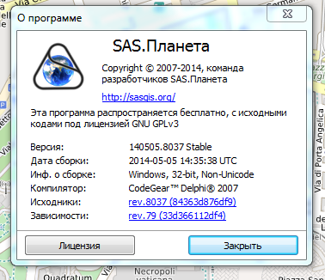

Я создаю категорию «ОСНОВНАЯ» ив ней вложенную категорию «Вложенная 1 уровня».
В каждую категорию вкладываю по одной метке («Метка №1» и «Метка №2»).
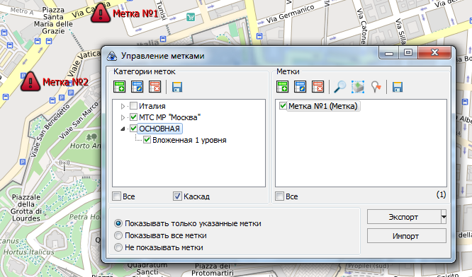
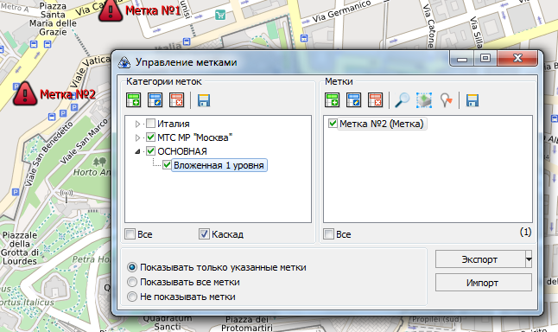

Меняю название категории «ОСНОВНАЯ» на «ГЛАВНАЯ».
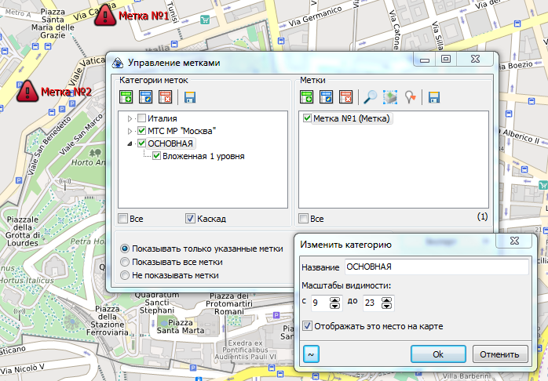
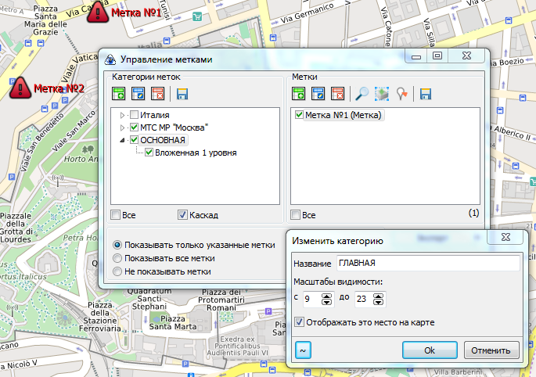

Получаем три категории: «ГЛАВНАЯ», «ОСНОВНАЯ» и «Вложенная 1 уровня»
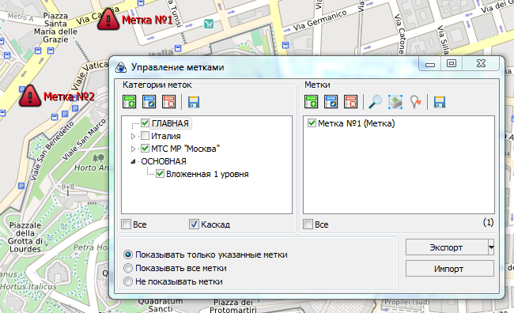
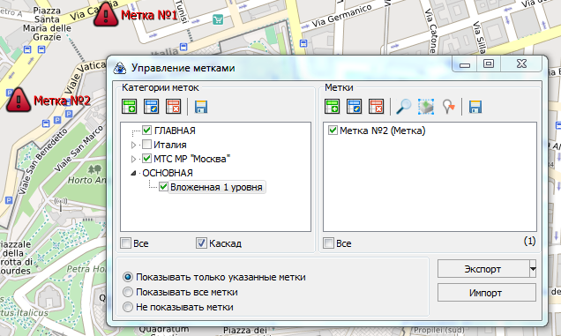
При более сложной структуре все намного запутанней. Хотелось бы, что бы при переименовании любой категории структура с вложенными метками сохранялась.

